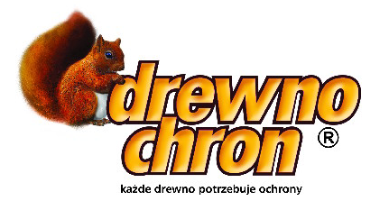 | Š  TECHNINIS APRAŠYMAS
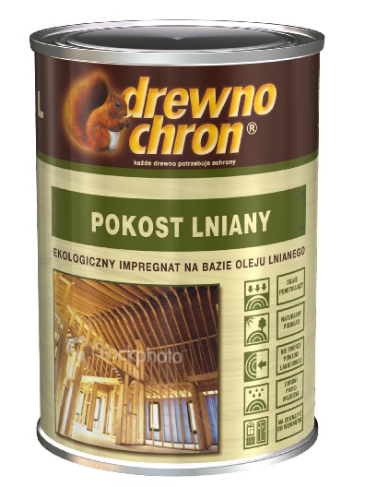

LINŲ POKOSTAS
Impregnantas linų aliejaus pagrindu
__________________________________________________________

Paskirtis: Linų pokostas skirtas medžio ir medienos gaminių (vasarnamių, durų, langų, medinių konstrukcijų, baldų ir pan.) impregnavimui patalpų viduje ir išorėje bei tinkuotų paviršių gruntavimui patalpų viduje.

Privalumai:
  - giliai įsigeria,
  - natūralaus linų aliejaus pagrindu,
  - nesudaro plėvelės,
  - apsaugo nuo drėgmės
  - platus panaudojimo spektras (lauko ir vidaus darbams).
Spalva neapibūdinama
Plėvelės išvaizda lygi
Klampumas, 20±2°C, [mPas] 50÷100
Tankis, 20±0,5°C, [g/cm3] 0,92÷0,95
Sluoksnių skaičius 1
Plėvelės džiūvimo laikas 23°±2°C, (2 laipsnis),h 24-48
Sekantis sluoksnis, h -
Impregnavimo būdas teptuku, purkštuvu
Išeiga (vienam sluoksniui) iki 12 m²/l
Skiediklis EKO-1, alkidiniams gaminiams

Naudojimas
1. Paviršiaus paruošimas
• Impregnuojamą paviršių išlyginti, nušlifuoti, nuvalyti dulkes.
• Impregnuojamas paviršius turi būti švarus ir sausas.

2. Impregnavimas
• Prieš naudojimą gaminį gerai išmaišyti ir naudoti skiestą santykiu 1:1 (1 dalis pokosto ir 1 dalis
skiediklio EKO-1 arba skiediklio alkidiniams gaminiams).
• Pokostą į paviršių įtrinti teptuku iki pilno prisotinimo. Labai porėtus geriančius didelius paviršius
galima impregnuoti purkštuvu.
• Išdžiūvusį impregnuotą paviršių po 24-48 val. nušlifuoti 180 numerio šlifavimo popieriumi,
nuvalyti dulkes.
• Taip paruoštą paviršių galima dažyti gruntiniais arba viršutiniais dažais. Teisingai panaudotas Linų
pokostas nesudaro plėvelės.
TECHNINIAI DUOMENYS

Gamintojas: PPG Deco Polska Sp. z o.o., Kvidzynska 8; 51- 416 Vroclavas, Lenkija.
Platintojas Lietuvoje: UAB „Laurex”, Partizanų 15b, Kaunas, tel. /37/ 771700, faks. 312285.
Padaliniai: Linkmenų 35 a, Vilnius, tel. /5/ 2153022, Sandėlių 13, Klaipėda, tel. /46/ 381188.

3. Papildoma informacija
• Impregnavimo ir džiūvimo metu paviršiaus ir aplinkos temperatūra turi būti nuo +10°C iki
+ 25°C. Žema temperatūra ir aukštas oro drėgnumas prailgina džiūvimo laiką.
• Įrankius plauti skiedikliu EKO-1 arba alkidiniams gaminiams iš karto po darbų užbaigimo.
• Sandėliuoti sandarioje pakuotėje, atokiau nuo šilumos ir ugnies šaltinių.

Galiojimo terminas: 36 mėnesiai nuo pagaminimo dienos.

Produkto subkategorija – 1.1.8/TDM (1.1.h pagal 2004/42/EB). Lakiųjų organinių junginių (LOJ) ribinė
vertė 750 g/l (nuo 2010m). Didžiausias LOJ kiekis paruoštame naudoti produkte – 750 g/l.

Prekybinė pakuotė: 1L, 10 L.

Gamintojas: PPG Deco Polska Sp. z o.o., Kvidzynska 8; 51- 416 Vroclavas, Lenkija.
Platintojas Lietuvoje: UAB „Laurex”, Partizanų 15b, Kaunas, tel. /37/ 771700, faks. 312285.
Padaliniai: Linkmenų 35 a, Vilnius, tel. /5/ 2153022, Sandėlių 13, Klaipėda, tel. /46/ 381188.

